Zadatak koji smo dobili bio je istražiti te naučiti nešto o novom programskom jeziku koji nismo još koristili. Do sada smo sve naše zadatke i projekte rješavali u Pythonu. Našem timu je bio dodijeljen zadatak napraviti neki projekt u C++. Odlučili smo za svima poznatu igru sudoku.

Sudoku ili učestalo sudoko je vrsta matematičke zagonetke čije je rješavanje temeljeno na logici. Sastoji se od jednog velikog kvadratnog polja, podijeljenog na 81 manjih kvadratića. Nadalje, unutar velikog kvadrata, označeno je 9 odjeljaka velikih 3x3 polja. Tako izgleda i naša igra kada se pokrene.

Cilj igre je ispuniti sva polja brojevima od 1 do 9, s time da se svaki broj smije pojaviti točno 9 puta. Problematika je u tome što se jedan broj smije pojaviti samo jednom u svakom retku, svakom stupcu i svakom odjeljku od 3x3 polja. Na početku igre, otkriveni su određeni brojevi, a igrač mora otkriti gdje se nalaze svi ostali brojevi i kako su raspoređen. Igra završava kada svaki kvadratić popunimo.

Program smo započeli s ubacivanjem libraryja koji su potrebni za program. (Red 1-6)

Zatim smo definirali globalne varijable : sudoku, solution, solutiona, sudokua.(Red 8-10)

Napravili smo funkciju koja „crta“ sudoku. To smo napravili pomoću 4 for petlje koje se nalaze jedna u drugoj i služe za stavljanje razmaka između brojeva i crta između odjeljaka.(Red 13-35)

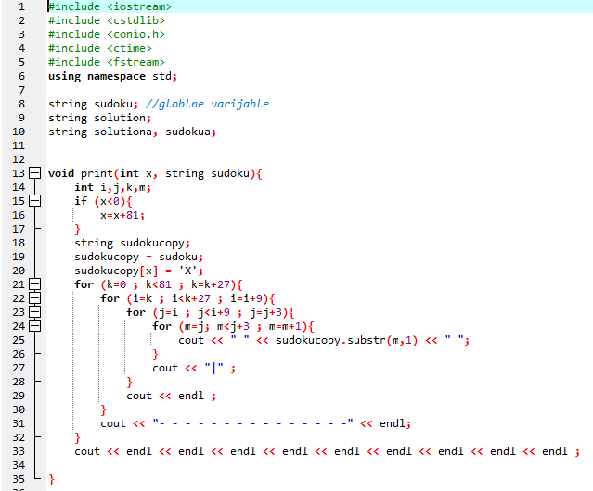

Na početku glavnog programa definirali smo lokalne varijable koje nam služe dalje u programu.(Red 37-42)

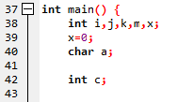

Red 45 i 46 čitaju dva tekstna filea koja su „povezana“, prvi dio je početna mreža/polja s nekoliko nasumičnih brojeva, a drugi dio su rješenja za te sudokue.

Dalje smo randomizirali broj te smo prema broju koji smo dobili pridružili varijablama sudoku i solution određen sudoku i njegov par.(Red 47-61)

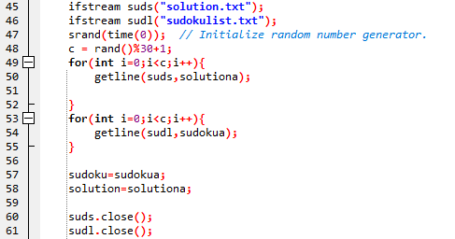

Na početku while petlje program provjerava je li sudoku isto kao njegovo rješenje te ako je ispisuje „**BRAVO!!**“ i završava program. (Red 68-72)

Definiramo varijablu „k“ te pomoću funkcije getch registriramo kliknute tipke na tipkovnici te ASCII vrijednost pridružimo varijabli k.(Red 73-78)

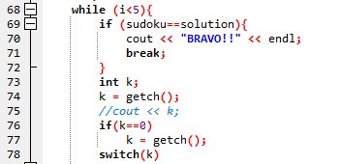

Za mijenjanje pozicije igrača unutar sudokua koristimo tipke: W, A, S, D. Ako se nalazimo na zadnjem polju zadnjeg reda, pomičući se udesno ili dolje, program će ans vratiti na početak i obrnuto.(Red 80-96)

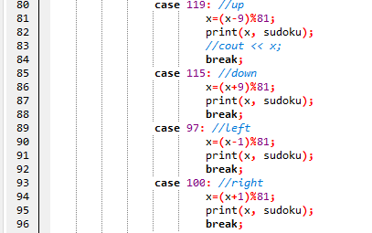

Koristimo brojeve od 1 do 9 kako bi upisali rješenja u sudoku. Program prvo provjerava postoji li na toj poziciji već upisani broj. Nastavlja se ako je na toj poziciji broj, inače program provjerava je li upisan broj rješenje te ako je upisuje taj broj u polje, a ako nije program javlja „NO! You are wrong...“. (Red 97-204)

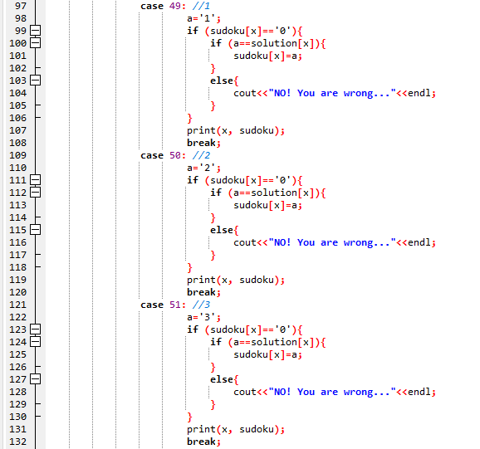

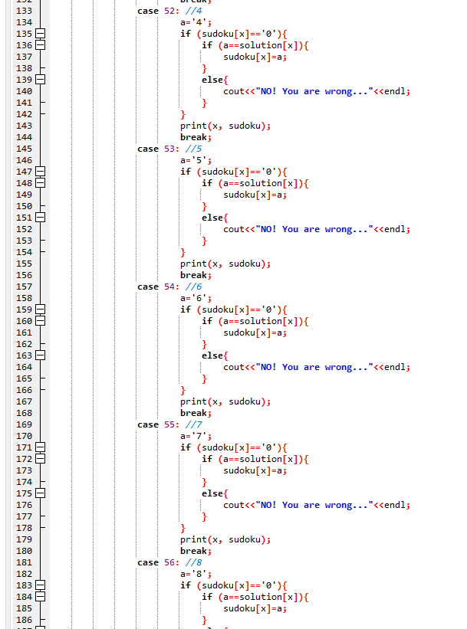

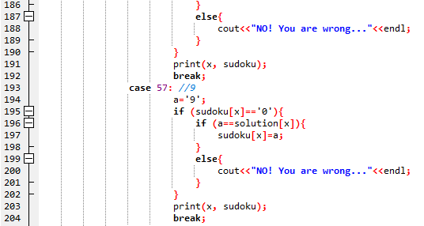

Program možemo završiti tipkom esc ili zatvoriti prozor u kojem radi.(Red 205-207)

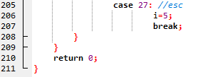

Program smo izradili koristeći Dev-C++, tehnički zahtjevi su minimalni (može se runnat na tosteru). Uspoređujemo rješenja koje korisnik upisuje s već gotovim rješenjima na toj određenoj poziciji. Program smo mogli poboljšati dodavanjem određenog broja pokušaja i zapisivanjem mogućeg rješenja u kutu polja.